CHOQUE MOVIL TRANSPORTE PERSONAL
Fecha del accidente:18/05/17 | Operadora y Lugar YPF – Ruta 7 | Alerta Nº 6

A – DESCRIPCIÓN DEL EVENTO: Siendo las 18:30hs por Ruta N°7, el móvil MP-04, colisiona contra la parte trasera de un Honda Civic, el cual frena de golpe producto de una mala maniobra ocasionada por un Chevrolet Onix
El Chofer del Móvil MP-04 intenta frenar al ver la maniobra, pero el estado del camino que se encontraba mojado por la lluvia hace que la camioneta patine, intenta esquivarlo doblando a la derecha y choca al auto Honda Civic en la parte derecha del Baúl, produciendo daños en la camioneta del lado del conductor.
No se producen lesiones en las personas involucradas en el accidente. Se activa el rol de emergencias

B – Causas: Escasa distancia de frenado entre vehículos, piso mojado, transito congestionado. No aplicar técnicas de manejo defensivo.

C – Consecuencias: DañoMateriales
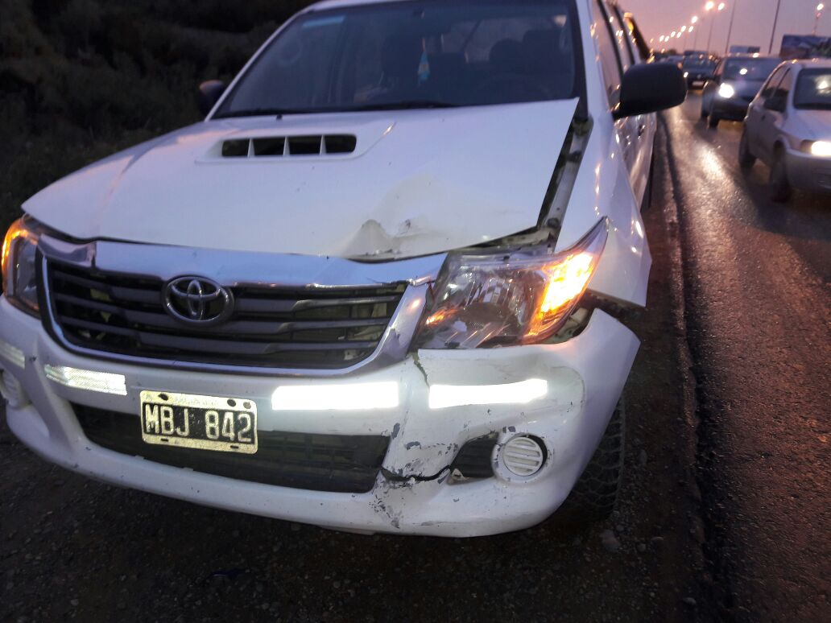
D – Acciones Correctivas : Aplicar técnicas de manejo defensivo. Aplicar Criterio en la distancia de frenado y aumentando la misma en condiciones climáticas Adversar. No usar el celular durante la conducción.
Recuerde:

Antes de realizar cualquier tarea “ANALICE los RIESGOS" de esta manera evitaremos consecuencias negativas.

